Une plus grande sécurité alimentaire avec le matériau bleu pour l'impression 3D FSL signé igus
La nouvelle poudre FSL iglidur i6-BLUE est extrêmement résistante à l'usure, sans graisse et répondant aux exigences du FDA et du règlement européen 10/2011
Le spécialiste des plastiques en mouvement igus lance un nouveau matériau destiné à l'impression FSL sur imprimante 3D, l'iglidur i6-BLUE. Ce matériau sous forme de poudre bleue est facile à détecter grâce à sa couleur et est conforme aux exigences du FDA et du règlement européen 10/2011. Il augmente ainsi la sécurité des machines et équipements utilisés dans le secteur alimentaire et celui des boissons. L'iglidur i6-BLUE n'est en rien inférieur au matériau iglidur i6 éprouvé pour ce qui est de sa solidité et de sa capacité de glissement. Il convient tout particulièrement à l'impression de roues à vis sans fin, de roues dentées et pour l'assemblage à encliquetage.

Fabrication rapide, faibles coûts et flexibilité élevée lors de la conception... Depuis longtemps déjà, les fabricants de machines et d'équipements techniques destinés au secteur des produits alimentaires et des boissons ont recours aux imprimantes 3D comme alternative à la fabrication classique par tournage ou fraisage. Pour ces pièces, les ingénieurs sont de plus en plus nombreux à réclamer un matériau d'impression de couleur bleue. Pourquoi ? Parce que le bleu se voit bien (rares sont les alimentas bleus) et qu'il augmente ainsi la sécurité des produits alimentaires. Quand une pièce imprimée casse, des fragments bleus dans le produit peuvent être détectés rapidement par des détecteurs ou à l'œil nu. Là où le bât blesse, c'est que les matériaux bleus à la fois robustes et à conformité alimentaire ne sont pas légion pour le procédé de frittage sélectif par laser (FSL). « C'est pour répondre à une forte demande que nous venons de mettre au point iglidur i6-BLUE, une poudre d'impression de couleur bleue pouvant être utilisée sur toutes les imprimantes FSL courantes », déclare Christophe Garnier, Responsable de la Division iglidur chez igus France. « Le polymère hautes performances de couleur bleue est facile à détecter tout en ayant une conformité alimentaire. Contrairement aux pièces fabriquées avec des matériaux FSL courants, celles en iglidur i6-BLUE répondent aux normes d'hygiène du FDA, l'agence us-américaine de surveillance des produits alimentaires, et sont conformes au règlement européen 10/2011. » Ces pièces ont aussi une particularité, ce n'est pas seulement leur surface qui est colorée en bleu, elles sont bleues sur toute leur épaisseur. Chaque fragment est donc bleu et peut ainsi être détecté facilement en cas de cassure d'une pièce.
Résistance à l'usure au moins neuf fois supérieure à celle du PA12
La composition spéciale du matériau rend l'iglidur i6-BLUE solide, résistant à l'usure et glissant, trois qualités essentielles pour l'impression 3D de roues à vis sans fin et de roues dentées pour les machines du secteur des produits alimentaires et des boissons. Le matériau résiste à des températures comprises entre -40 °C et +80 °C. « Des tests effectués dans notre propre laboratoire ont aussi montré que les roues dentées imprimées en iglidur i6-BLUE avaient une durée de vie nettement plus longue que des roues fraisées en polyoxyméthylène (POM) et que leur résistance à l'usure était au moins neuf fois supérieure à celle du PA12 (FSL) », ajoute Christophe Garnier. De par son allongement de rupture élevé, ce matériau destiné à l'impression FSL convient aussi à la fabrication additive de raccords à encliquetage. L'iglidur i6-BLUE améliore également l'hygiène des machines pour le secteur des produits alimentaires et des boissons. Le matériau FSL renferme des particules microscopiques de lubrifiant solide qui sont libérées automatiquement pendant le mouvement et permettent un fonctionnement à sec avec de faibles coefficients de frottement. Les lubrifiants supplémentaires, qui attirent la poussière et la saleté, sont un facteur de contamination dans le pire des cas, sont ainsi superflus.
Des pièces en 5 jours seulement avec le service d'impression 3D
Les constructeurs de machines qui ne disposent pas d'une imprimante 3D peuvent faire appel au service d'impression 3D igus, sans quantité minimum de commande. Il leur suffit de faire parvenir un modèle 3D de la pièce requise à igus. L'imprimante FSL la fabrique alors couche après couche avec le nouveau matériau iglidur i6-BLUE, nettement plus rapidement que le permettraient des technologies de fabrication classiques comme le tournage ou le fraisage. « Pour les pièces spéciales, les prototypes et les séries jusqu'à 10 000 unités, nous sommes en mesure de faire passer le délai de livraison de plusieurs semaines à cinq jours », déclare Christophe Garnier. « Une offre que de plus en plus de clients apprécient au vu des problèmes de chaînes d'approvisionnement partout dans le monde. »

Cliquer ici pour en apprendre plus sur la nouvelle poudre FSL iglidur i6-BLUE.

Légende :
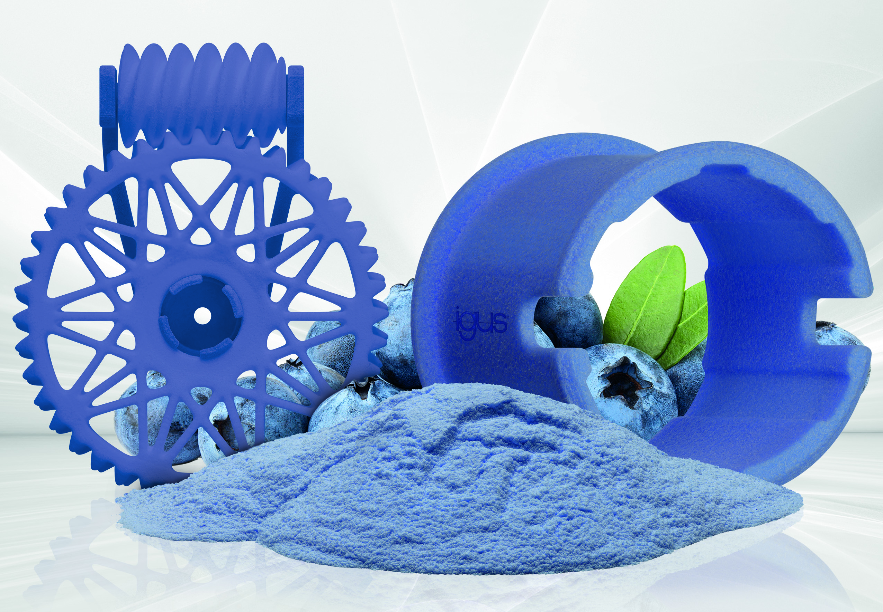
Photo PM4922-1
Le matériau pour frittage laser iglidur i6 homologué pour un usage alimentaire en vertu des exigences du FDA et du règlement européen 10/2011 est maintenant disponible en couleur bleue et offre ainsi la détection optique requise pour les applications du secteur alimentaire et des boissons. (Source : igus)

igus® France, située à Fresnes en Ile de France, est la filiale commerciale du groupe allemande igus® qui développe et produit des plastiques en mouvement. Ces polymères hautes performances sans graisse améliorent la technicité et réduisent les coûts dans toutes les applications dynamiques. igus est leader mondial sur les marchés des chaînes porte-câbles, des câbles ultra-souples ainsi que des paliers lisses, des guidages linéaires, des rotules lisses et des roulements en tribo-polymères. En 2022, igus® France a réalisé un chiffre d’affaires de plus de 28 millions d’euros et le groupe, dont les siège est situé à Cologne en Allemagne, a dépassé un chiffre d’affaires de 1 milliard d’euros. Les recherches effectuées dans le plus grand laboratoire de tests du secteur sont source d'innovations constantes et de sécurité accrue pour les utilisateurs. 234.000 références sont disponibles sur stock et leur durée de vie peut être calculée en ligne. Au cours des années passées, l'entreprise a aussi connu une expansion par le biais de nouvelles gammes de produit, par exemple pour les roulements à billes, les réducteurs pour la robotique, l'impression 3D, la plateforme RBTX pour la robotique lean et les plastiques intelligents pour l'industrie 4.0. Le programme de recyclage de chaînes porte-câbles usagées « chainge » ainsi que l'investissement dans une entreprise qui retransforme en pétrole des déchets en plastique (Plastic2Oil) comptent parmi ses principales contributions dans le secteur de l'environnement.

Contact presse :
igus® SARL – Nathalie REUTER
01.49.84.98.11 nreuter@igus.net
www.igus.fr/presse

49, avenue des Pépinières - Parc Médicis - 94260 Fresnes
Tél.: 01.49.84.04.04 - Fax : 01.49.84.03.94 - www.igus.fr

Les Termes “igus, chainflex, CFRIP, conprotect, CTD, drylin, dry-tech, dryspin, easy chain, e-chain systems, e-ketten, e-kettensysteme, e-skin, flizz, iglide, iglidur, igubal, manus, motion plastics, pikchain, readychain, readycable, speedigus, triflex, plastics for longer life, robolink et xiros“ sont des marques protégées en République Fédérale d'Allemagne et le cas échéant à niveau international.

